

Prénom NOM

**INTITULÉ DU POSTE**

Xxxxxxxxxxxxxxxxxxxxxxxxxxxxxxxxxxxxxxxxxxxxxxxxxxxxxxxxxxxxxxxxxxxxxxxxxxxxxxxxxxxxxxxxxxxxxxxxxxxxxxxxxxxxxxxxxxxxxxxxxxxxxxxxxxxxxxxxxxxxxxxxxxxxxxxxxxxxxxxxxxxxxxxxxxxxxxxxxxxxxxxxxxxx.

**Intitulé du poste**

*Entreprise*

Sept. 20XX Feb. 20XX

Sept. 20XX Feb. 20XX

*Université ou école*

**FORMATION**

**Intitulé du diplôme ou études**

Sept. 20XX Feb. 20XX

**Intitulé du poste**

*Entreprise*

* Xxxxxxxxxxxxxxxxxxxxxxxxxxxxxxxxxxxxxxxxxxxxxxx
* Xxxxxxxxxxxxxxxxxxxxxxxxxxxxxxxxxxxxxxxxxxxxxxx
* Xxxxxxxxxxxxxxxxxxxxxxxxxxxxxxxxxxxxxxxxxxxxxxx
* Xxxxxxxxxxxxxxxxxxxxxxxxxxxxxxxxxxxxxxxxxxxxxxx

**Intitulé du poste**

*Entreprise*

Sept. 20XX Feb. 20XX

* Xxxxxxxxxxxxxxxxxxxxxxxxxxxxxxxxxxxxxxxxxxxxxxx
* Xxxxxxxxxxxxxxxxxxxxxxxxxxxxxxxxxxxxxxxxxxxxxxx
* Xxxxxxxxxxxxxxxxxxxxxxxxxxxxxxxxxxxxxxxxxxxxxxx
* Xxxxxxxxxxxxxxxxxxxxxxxxxxxxxxxxxxxxxxxxxxxxxxx



06 66 66 66 66

**CONTACT**

Sept. 20XX Feb. 20XX

**Intitulé du diplôme ou études**

*Université ou école*

Paris, France

prenom.nom@mail.com



Sept. 20XX Feb. 20XX

**Intitulé du diplôme ou études**

*Université ou école*

/prenom.nom/

**COMPÉTENCES**

Compétence 1

Compétence 2

Compétence 3

Compétence 4

**EXPÉRIENCES** **PROFESSIONNELLES**

**LANGUES**

Français : Langue maternelle

Anglais : Niveau avancé

Espagnol : Niveau intermédiaire

* Xxxxxxxxxxxxxxxxxxxxxxxxxxxxxxxxxxxxxxxxxxxxxxx
* Xxxxxxxxxxxxxxxxxxxxxxxxxxxxxxxxxxxxxxxxxxxxxxx
* Xxxxxxxxxxxxxxxxxxxxxxxxxxxxxxxxxxxxxxxxxxxxxxx
* Xxxxxxxxxxxxxxxxxxxxxxxxxxxxxxxxxxxxxxxxxxxxxxx

**CENTRES D’INTÉRÊT**

Equitation

Bénévolat

Musique

©AZURIUS – Modeles-de-cv,com

[](https://www.modeles-de-cv.com/?utm_source=Word_Doc&utm_medium=Model_CV_Link&utm_campaign=MDC_Downloads)**Cher(e) Candidat(e),**

Réalisez le CV parfait en moins de 5 minutes grâce à notre créateur de CV online : [**CVcrea.fr**](https://app.cvcrea.fr/?utm_source=Word_Doc&utm_medium=Model_CV_Link&utm_campaign=MDC_Downloads)

Modèles de CV originaux, exemples d’accroches, liste de compétences, tout pour un bon CV !

[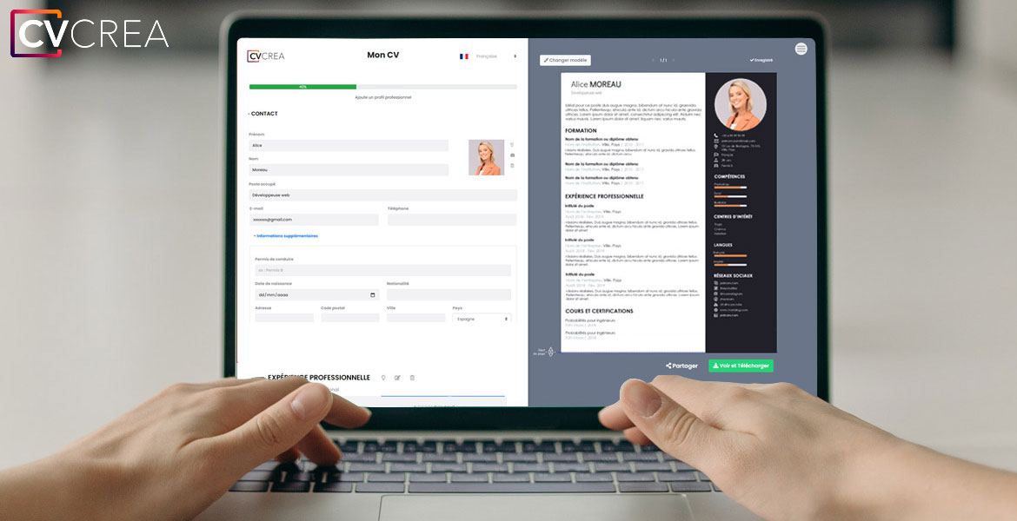](https://app.cvcrea.fr/?utm_source=Word_Doc&utm_medium=Model_CV_Link&utm_campaign=MDC_Downloads) **🡺 Créez et téléchargez votre CV en ligne sur :** [**cvcrea.fr**](https://app.cvcrea.fr/?utm_source=Word_Doc&utm_medium=Model_CV_Link&utm_campaign=MDC_Downloads)

Découvrez également tous nos articles qui vous aideront à atteindre vos objectifs :

* [Comment faire un CV](https://www.modeles-de-cv.com/faire-un-curriculum-vitae/?utm_source=Word_Doc&utm_medium=Model_CV_Link&utm_campaign=MDC_Downloads)
* [Préparer un Entretien d’Embauche](https://www.modeles-de-cv.com/preparer-un-entretien-d-embauche/?utm_source=Word_Doc&utm_medium=Model_CV_Link&utm_campaign=MDC_Downloads)
* [+ Exemples de Curriculum Vitae](https://www.modeles-de-cv.com/exemples-cv/?utm_source=Word_Doc&utm_medium=Model_CV_Link&utm_campaign=MDC_Downloads)

Vous aurez certainement besoin d’accompagner votre CV d’une **Lettre de motivation** :

* [+ Exemples de Lettre de Motivation](https://www.modeles-de-cv.com/exemples-lettre-de-motivation/?utm_source=Word_Doc&utm_medium=Model_CV_Link&utm_campaign=MDC_Downloads)
* [**Lettre de Motivation Simple**](https://www.modeles-de-cv.com/lettre-de-motivation-simple/?utm_source=Word_Doc&utm_medium=Model_CV_Link&utm_campaign=MDC_Downloads)

Cordialement,

**COPYRIGHT - VEUILLEZ LIRE CE MESSAGE**

©Ces modèles de CV et lettres gratuits sont la propriété d'AZURIUS S.L. Vous pouvez les télécharger et les modifier librement pour votre usage personnel et à des fins non commerciales seulement. Ces modèles, exemples et leurs dérivés ne peuvent en aucun cas être revendus. Ces documents, ou toute partie de ceux-ci ne peuvent être copiés, reproduits, distribués, utilisés ou réaffichés dans d'autres sites web sans le consentement préalable et écrit d’AZURIUS S.L.

N'oubliez pas de supprimer cette information copyright avant de modifier et d'imprimer votre CV. Pour toute question, écrivez à contact@modeles-de-cv.com.

Découvrez plus de modèles de CV sur [www.modeles-de-cv.com](https://www.modeles-de-cv.com/?utm_source=Word_Doc&utm_medium=Model_CV_Link&utm_campaign=MDC_Downloads)